Задание подготовлено в рамках проекта АНО «Лаборатория модернизации образовательных ресурсов» «Кадровый и учебно-методический ресурс формирования общих компетенций обучающихся по программам СПО», который реализуется с использованием гранта Президента Российской Федерации на развитие гражданского общества, предоставленного Фондом президентских грантов.

Разработчик: Карташова Татьяна Викторовна, ГБПОУ СО «Самарский техникум кулинарного искусства»
Курс: МДК. 01.01.Технологии приема и содержания скота до убоя (19.01.12)
Тема: Направления продуктивности сельскохозяйственных животных

Комментарии
Задание используется при изучении нового материала. После работы над заданием могут быть предложены индивидуальные задания, связанные с изучением пород КРС.

К вам обратился дальний родственник, который планирует открыть небольшую молочную ферму и готовит инвестиционный проект. Он показал полученные предложения о продаже крупного рогатого скота разных пород, сделанные в форме аннотаций с фотографиями. Ему необходимо выбрать породу и обосновать, что именно она обеспечит устойчивую прибыль даже при небольшом поголовье стада.
Бегло просмотрите аннотации.
Запишите название пород, содержание и продуктивность которых вашему родственнику потребуется изучить более подробно.
На выполнение задания отводится 3 минуты.

_________________________________________________________________________

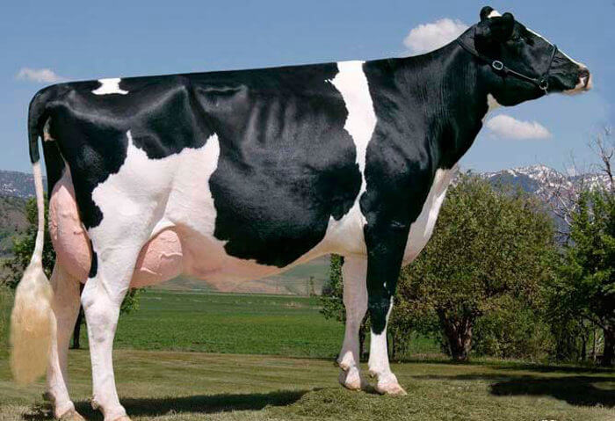  Голландская | Голландская порода коров имеет крепкую, пропорциональную фигуру, короткие ноги и большое вымя. Обычно бывают черно-пестрыми. Порода относится к скороспелым и продуктивным. В период лактации удои могут достигать 5000 кг молока. Жирность его составляет до 4%.
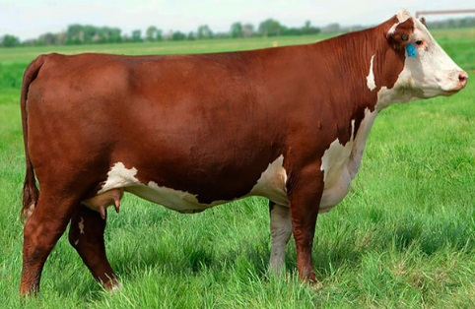  Герефордская | Герефордская порода коров относится к самым популярным в мире и ценится, в том числе, за спокойный управляемый нрав, быструю акклиматизацию и способность потреблять самые разные корма. Характерная особенность этой породы коров: быстрый рост; великолепные потребительские свойства сочного с небольшими жировыми прослойками мяса.
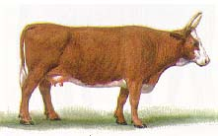  Калмыцкая | Порода выведена длительным совершенствованием скота, приведенного кочевыми калмыцкими племенами около 350 лет назад из западной части Монголии. При интенсивном стойловом откорме бычки-кастраты в возрасте 18-19 мес. достигают живой массы 530 кг. Убойный выход 57-60 %. Мясо обладает высокими вкусовыми качествами.
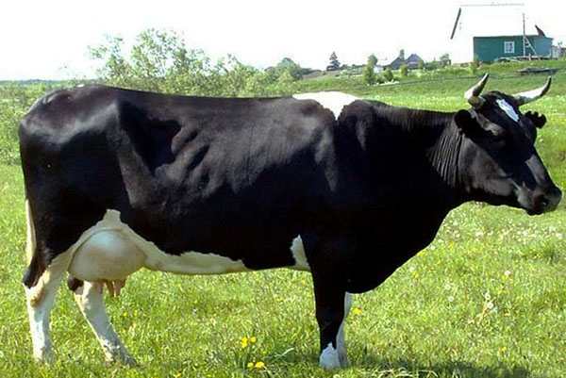  Холмогорская | Отечественная холмогорская порода коров получена в условиях, не слишком благоволящим к выращиванию крупного рогатого скота. Однако Архангельским селекционерам удалось создать разновидность, не только приспособленную к суровым условиям, но и характеризующуюся прекрасными удоями и достойной жирностью молока, достигающей 4%.
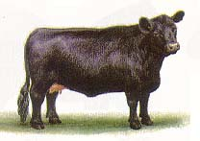  Абердин-Ангусская | Масть черная. Живая масса быков  750-800 кг, иногда до 1000 кг, коров - 500-550 кг, иногда до 700 кг, бычков-кастратов к 15-16 мес. при интенсивном выращивании и откорме  450-460 кг. Убойный выход около 60%. Мясо отличается мраморностью. При скрещивании с другими породами животные хорошо передают потомству мясные качества.
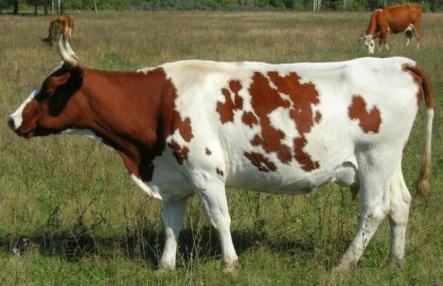  Айширская | Не обладая таким выдающимся весом, как многие ее современные родственницы, красно-пестрые коровы айширской породы стабильно дают более 5 тысяч литров молока жирностью до 4,2% в год. Акклиматизация лучше проходит в регионах с умеренным климатом, где животные не будут подвергаться изнурительной летней жаре.
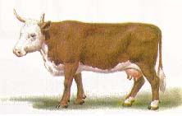  Казахская белоголовая | Быки весят 850-1000, коровы 500-550 кг. Скот отличается скороспелостью. При интенсивном выращивании молодняк к 15-18 мес. достигает массы 450-470 кг. Животные хорошо нагуливаются и откармливаются. Убойный выход 55% и более.  Казахскую белоголовую породу скрещивают с молочным скотом для улучшения его мясных качеств.
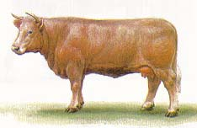  Шароле | Быки весят 1000-1200 (иногда до 1500) кг, коровы - 700-800 (иногда до 1150) кг, бычки к 12 мес. - до 525, к 18 мес. - 600-650 кг. Убойный выход 60-70 %. Помеси от промышленного скрещивания быков Шароле с коровами других пород обладают большой энергией роста и хорошо выраженными мясными качествами.
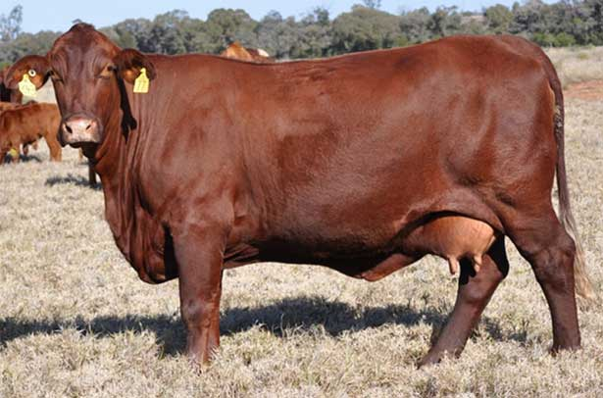  Санта-Гертруда | Это красные коровы с горбинкой, взрослая особь которых весит до 600 кг, а быки - до тонны. Корова с горбом имеет среднюю молочную производительность, мясной же выход составляет до 65%. Горбатого бычка можно откормить даже на кормах низкого качества.
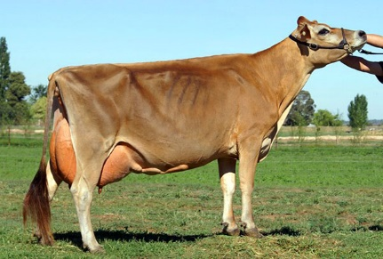  Джерсейская | Коров отличает легкий костяк, небольшая голова, длинное тело и крупное чашевидное вымя. Окрас животных чаще всего коричневатый или бурый. Допустимы рыжие и белые отметины разных оттенков. Коровы джерсейской породы, славящиеся не столько обильными надоями, сколько рекордной жирностью молока, доходящей до 7%.
Использован источник:
https://bioros.net/zhivotnye/porody-korov-vidy-opisanie-osobennosti-porod.html

Инструмент проверки

айширская холмогорская голландская джерсейская
(порядок следования произвольный)

Выбрано 7 и более пород | Выбрано 6 и менее пород
0 баллов, проверка прекращена | продолжение проверки

За каждую верно названную породу | 1 балл
Максимально | 4 балла
За отсутствие избыточно названных пород (при наличии хотя бы одного верного ответа) | 1 балл
За соблюдение нормы времени (при наличии хотя бы одного верного ответа) | 1 балл
Максимальный балл | 6 баллов

